LATIHAN DASAR PEMROGRAMAN
Latihan 1 dan Latihan 2
Nama | Alpratama Reqzama Khadka
Kelas | TI-1C

Latihan 1 – PENGURUTAN ANGKA
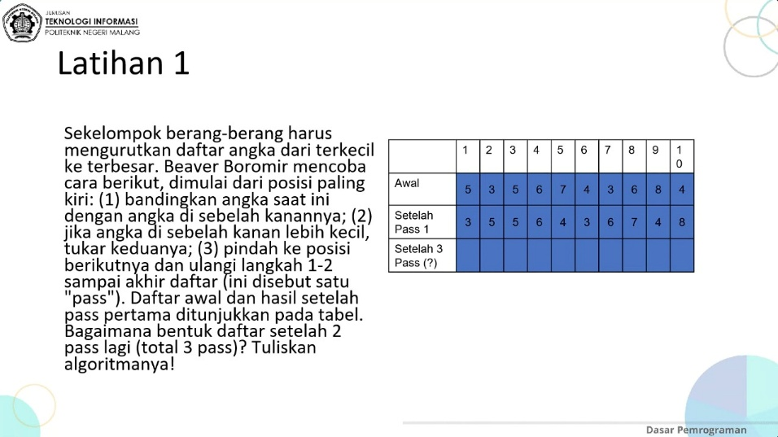
Data awal: 5, 3, 5, 6, 7, 4, 3, 6, 8, 4
Cara pengerjaannya adalah membandingkan angka di sebelah kanan, jika angka di sebelah kiri lebih besar maka kedua angka tersebut ditukar, begitupun seterusnya jika ada angka yang lebih besar maka angka tersebut ditukar
 | 1 | 2 | 3 | 4 | 5 | 6 | 7 | 8 | 9 | 10
Awal | 5 | 3 | 5 | 6 | 7 | 4 | 3 | 6 | 8 | 4
Pass 1 | 3 | 5 | 5 | 6 | 4 | 3 | 6 | 7 | 4 | 8
Pass 2 | 3 | 5 | 5 | 4 | 3 | 6 | 6 | 4 | 7 | 8
Pass 3 | 3 | 5 | 4 | 3 | 5 | 6 | 4 | 6 | 7 | 8

Hasil setelah 2 pass adalah 3,5,5,4,3,6,6,4,7,8. Dan setelah 3 pass menjadi 3,5,4,3,5,6,4, 6,7,8

Latihan 2 – ANTREAN LOKET
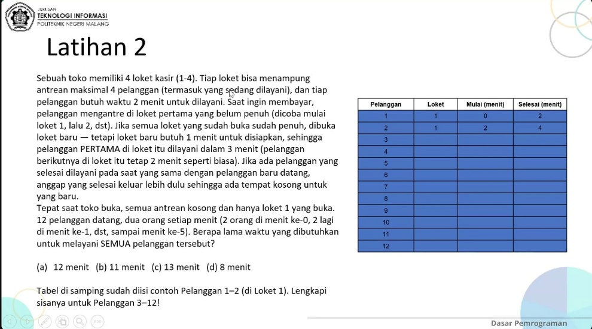
Awalnya hanya 1 loket yang hanya menampung 4 pelanggan, setiap menit datang 2 pelanggan dan pelayanan normal 1 pelanggan membutuhkan waktu 2 menit, jika membuka loket baru pelanggan pertama membutuhkan waktu 3 menit karena ada persiapan 1 menit.
Pelanggan | Loket | Mulai (menit) | Selesai (menit)
1 | 1 | 0 | 2
2 | 1 | 2 | 4
3 | 1 | 4 | 6
4 | 1 | 6 | 8
5 | 1 | 8 | 10
6 | 2 | 2 | 5
7 | 2 | 5 | 7
8 | 2 | 7 | 9
9 | 1 | 10 | 12
10 | 2 | 9 | 11
11 | 2 | 11 | 13
12 | 3 | 5 | 8

Jadi lama waktu yang di butuhkan untuk melayani semua pelanggan yaitu 13 menit

